**实验一 C++简单程序设计**

学号： 姓名： 班级：

**一、实验目的**

1．复习基本数据类型变量和常量、运算符与表达式的应用。

2．复习结构化程序设计基本控制结构的运用。

3．练习使用简单的输入输出，观察头文件的作用，学会编写简单的C++程序。。

4．学会使用Visual C++ 6.0开发环境中的Debug调试功能：单步执行、设置断点、观察变量值。

**二、实验任务**

1. **穷举出1—100之间的所有质数并显示输出。**

(1) 新建一个win32 Console Application的工程：打开VC++开发软件，从[文件]菜单中点击[新建]菜单项，如图所示：在右上角的工程下输入工程名称，以学号_实验号_序号命名，如20211001_1_1，并设置该工程所保存的路径，最后点击确定。

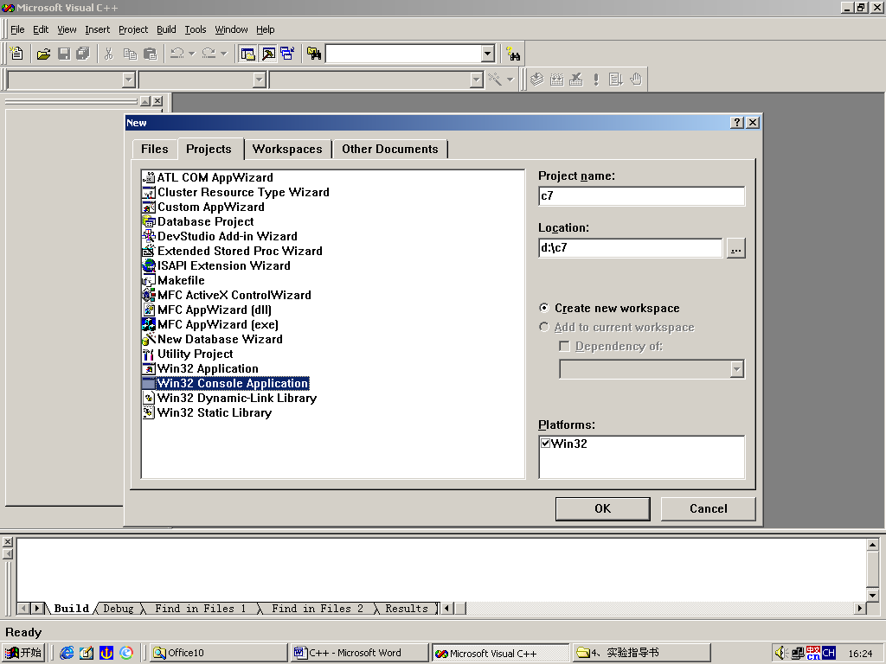

(2) 当确定后会出现要你选择工程类型的对话框，请选择一个空的工程，即第一个选项。

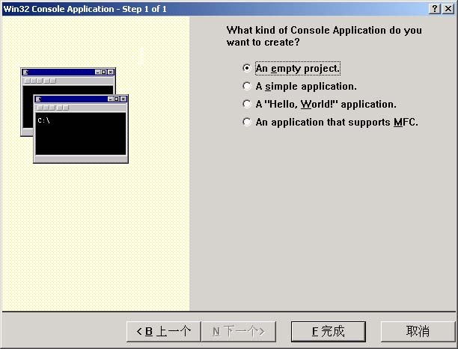

(3) 当单击确定后，工程建立完毕，接下来建立程序源文件，请再单击[文件]菜单下的[新建]出现原先出现的对话框，请选择 “文件”选项卡中的c++ source file选项，并取名，如lab1_1。

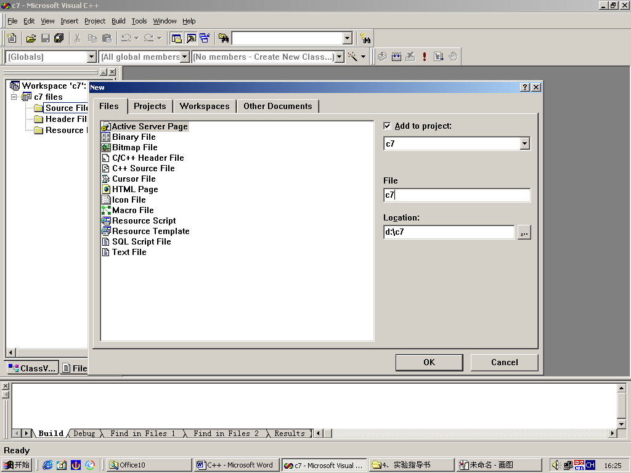

（4） 当确定后，就进入了源代码的编辑窗口，如图所示：

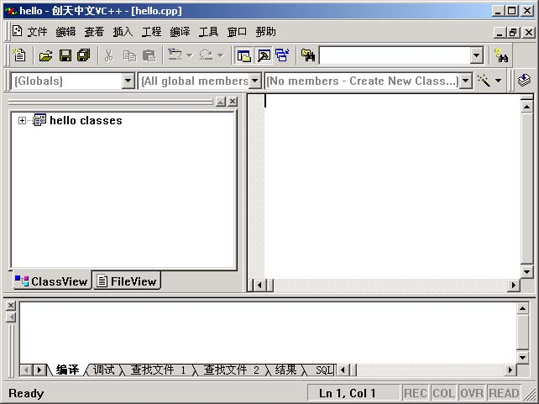

（5）实现任务1：用穷举法找出1—100之间的质数并显示出来。请将程序拷贝到下面，并将上机运行结果截图显示在下面。

程序代码：

运行结果截图：

**2.在程序中定义一个整型变量，随机得到一个100--200之间的值。要求用户猜这个数，比较两个数的大小，并把结果提示给用户，直到猜对为止，同时统计输出猜测的次数。**

另建一个工程，取名为：学号_1_2，包含一个C++源程序lab1_2.cpp，实现该任务。

程序代码：

运行结果截图：

**3.编程计算图形的面积。程序可计算圆形、长方形、正方形的面积，运行时先提示用户选择图形的类型，然后，要求用户对圆形输入半径值，对长方形输入长和宽的值，对正方形输入边长的值，计算出面积后将其显示出来。**

另建一个工程，取名为：学号_1_3，包含一个C++源程序lab1_3.cpp，实现该任务。下面给出部分代码：

#include <iostream>

using namespace std;

const double PI=3.1416;

int main()

{ int iType;

float r,a,b,area;

cout<<"图形的类型为？（1-正方形 2- 长方形 3-圆形）:";

cin>>iType;

switch(iType)

{

case 1:

cout<<"正方形的边长为:";

cin>>a;

area=a*a;

cout<<"面积为:"<<area<<endl;

break;

case 2:

……………

case 3:

……………

default:

cout<<"不是合法的输入值！"<<endl;

break;

}

return 0;

}

请将上面程序中case 2和case 3后面的语句补充完整，编译连接并执行，观察运行结果。

程序代码：

运行结果截图：

学习使用简单的Debug调试功能。基本调试步骤如下:

1) 通过F9设置断点。

2) 采用F10或F11单步调试找到精确的错误处。其中 F10是跳过函数调用，F11是进入函数体调试。一般是先用F10，确定函数输入输出是否正确（与自己想的一样），如不一样，则用F11进入函数体一步一步调试。

3) 在调试过程中监视程序中的变量。在vc++6.0的右下角有一个watch窗口，专门用来设置监视变量。在调试过程中，鼠标轻轻放在变量上也会显示该变量的值。

**注意：**请将本次上机实验报告上传至智慧树相应作业部分，要求以学号+姓名+实验序号的方式命名，如：20211001张三实验一。实验报告计入平时成绩，请大家在实验完成后尽快发送！